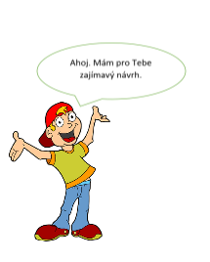
Po návratu z Egypta jsem dlouho nezahálel. Dva dny po příjezdu jsem obdržel zajímavou zprávu od mého kamaráda Toma Wise. Ne, to není jeho opravdové jméno. Dokážeš odhalit, jak se doopravdy jmenuje?

Jméno mého kamaráda je ……………………………………………………………………..

Předal mi zprávu, na níž byl nesrozumitelný text se slovy: „Ahoj Johne. Pokud vyškrtáš všechna písmena, která nejsou osově souměrná, zjistíš stát, do kterého se chci vydat a národ, kterému chci věnovat svou pozornost. Pojedeš se mnou?“
Neváhal jsem ani chviličku, dobrodružství to je moje. Dal jsem se do luštění Tomova vzkazu. Přidej se ke mně a pomoz mi vyluštit název státu a národu.
F G M P R E X S Q L I R K N O J
M G N J A R Y Q S O N F V P E B

Název státu je:

Název národu je:

Vzal jsem si mapu světa, abych se podíval, jak dlouhá cesta mě čeká. Do mapy jsem si zakreslil naše hlavní město a stát, kam s Tomem poletíme. Vyhledal jsem si hlavní město tohoto státu, na internetu si našel vzdálenost mezi tímto městem a Prahou a spočítal si, jak dlouho nám s Tomem bude trvat let z Prahy. O letadle jsem si našel údaj, že jeho průměrná rychlost je 800 km/h. Pak jsem si šel rychle zabalit věci a spěchal za Tomem.
Dokážeš všechny výše uvedené informace zjistit taky? Mapu pro zakreslování máš na druhé straně:

Hlavní město:

Vzdálenost:

Doba letu:
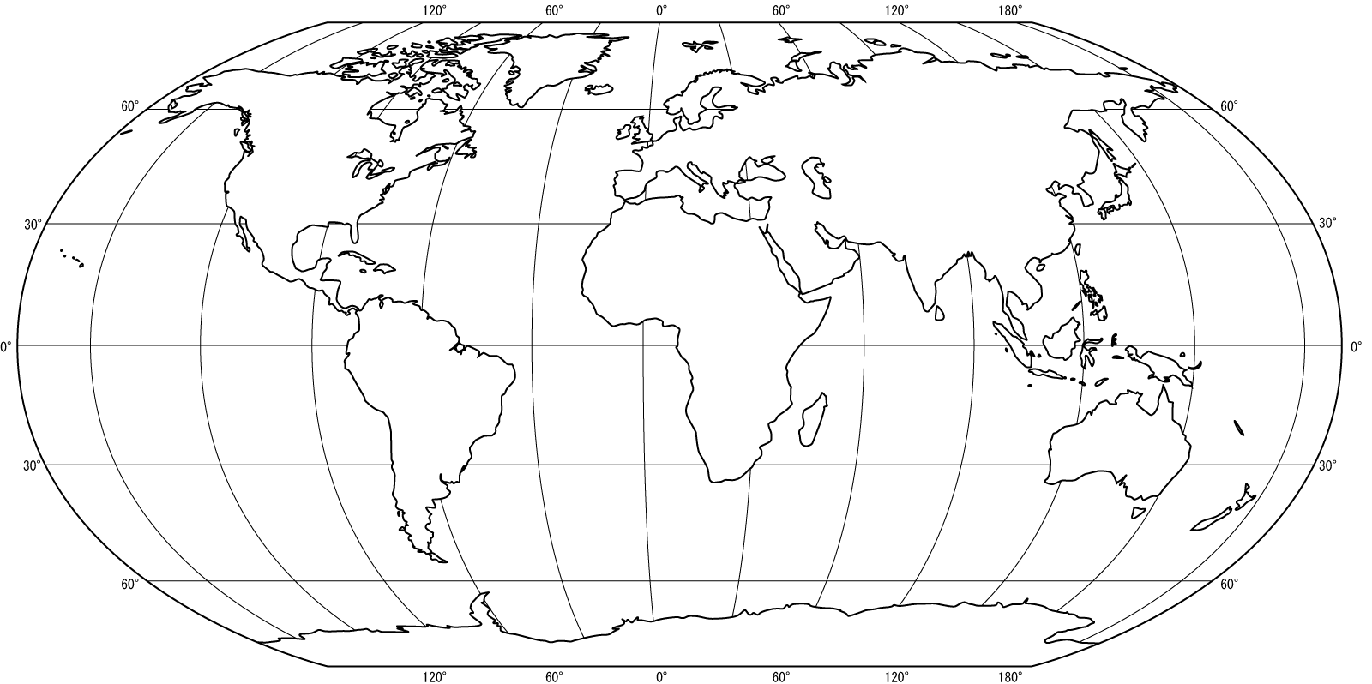

Konečně jsme s Tomem doletěli, byl to dlouhý let. Naštěstí máme s Tomem podobné koníčky, a tak jsme si krátili čas řešením zajímavých úloh. Některé nám daly docela zabrat. Hlavně jedna, kterou mi dal Tom. Zvládneš ji vyluštit Ty?
V restauraci je 16 stolů, ke kterým se může posadit celkem 72 hostů. U každého stolu stojí 3, 4 nebo 6 židlí. Ke stolům se třemi nebo čtyřmi židlemi se vejde 36 osob. Kolik je v restauraci stolů pro 3 osoby?

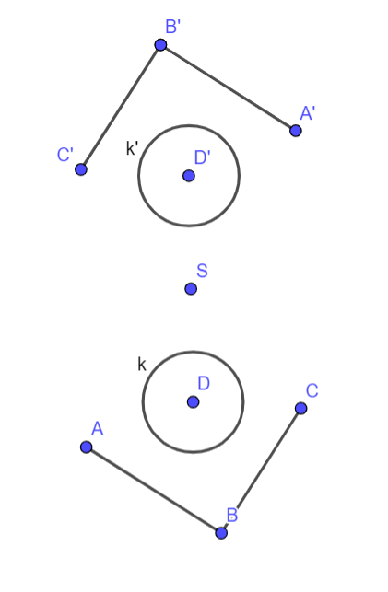
Po příletu do cílového města jsem si hned na letišti všiml zajímavého znaku. Připadal mi povědomý, jako bych jej viděl už v Egyptě. Ale něco mi na něm nehrálo.
Mám to, přišel jsem na to. A co Ty?

1) Pomocí průsvitné fólie zjisti, zda jsou útvary ABC, kružnice k a $A^{'}B^{'}C^{'}$, kružnice $k^{'}$.
ANO - NE

2) Vytvoř úsečky ${AA}^{'},BB^{'},CC^{'},DD^{'}$. Co mají tyto úsečky společné?

3) Změř úsečky $AS$ a $A^{'}S$. Co platí pro jejich délky? Platí stejná vlastnost i pro úsečky $BS$ a $B^{'}S$, $CS$ a $C^{'}S$ a $DS$ a $D^{'}S$?

